**VI- الأقاليم المناخية**

تعتبر دراسة التصنيفات المناخية من أهم نواحي الدراسات الجغرافية ، إذ المعروف أن الهدف النهائي في علم الجغرافيا هو الوصول إلى تقسيم سطح الأرض إلى أقاليم جغرافية متميزة و التعرف على الصفات الطبيعية و البشرية لكل إقليم ، لذلك كانت التصنيفات المناخية ذات أهمية كبيرة في هذا المجال لأنها تسهم في تحديد الإقليم الجغرافي في ناحية من نواحيه و نقصد بذلك صفات الإقليم المناخية[1].

و ربما كان أعم تقسيم مناخي هو ذلك الذي قدمه لنا الإغريق القدماء الذين قسموا الكرة الأرضية إلى ثلاثة نطاقات حرارية عظمى ، ففي العروض المدارية يوجد الإقليم عديم الشتاء حيث درجات الحرارة مرتفعة طول العام ، و في العروض العليا عديم الصيف حيث درجات الحرارة منخفضة طول العام ، و فيما بين هذا و ذاك يوجد إقليم واسع تتضح فيه الفروق المناخية بين فصل و آخر ذلك هو الإقليم المعتدل . كذلك قدم بعض الجغرافيين العرب تقسيمات مناخية للعالم شبيهة بتقسيم الإغريق اعتمدوا فيها على اختلافات الحرارة تبعا لخطوط العرض.

و في العصر الحديث ظهر عدد من التصنيفات المناخية ، من أهمها تصنيف سوبانSupan و تصنيف كبنKoppen، و تصنيف أوستن ملرAustin Miller، و تصنيف ثورنثويت Thornthwaite ، و تصنيف بيلىBailey.

و سنقتصر في دراستنا لمعرفة أنواع الأقاليم المناخية فقط على تصنيفين الأكثر شيوعا في العالم و هما تصنيفي كوبن و ثورنثويت.

1- **تصنيف كوبن**

و يعتبر تصنيف كوبن أهم هذه التصنيفات و أكثرها ذيوعا ، فهو عالم نبات ألماني الذي كرس حياته لدراسة المشاكل المناخية ، و كان طبيعيا أن يكون تصنيفه راميا إلى ربط المناخ بالنبات.و كان أول تصيف مناخي له سنة 1900، ثم قام بتعديله عدة مرات حتى ظهر التصنيف في ثوبه الخير سنة 1936 ، و أهم الأسس التي اعتمد عليها كوبن في تقسيمه هي[2]:

1-1-العلاقة بين المناخ و نوع الحياة النباتية الطبيعية: و قد اعتمد كوبن في تحديد لهذه العلاقة على تقسيم نباتي اقترحه أحد رواد علم النبات و هو دي كاندول[3] A.De Candolle في سنة 1874. و فيه قسمت الحياة النباتية العامة على حساب احتياجاتها المناخية إلى خمسة أنواع كبرى و هي:

أ- نباتات الأقاليم الحارة الممطرة Megatherms و تشمل جميع النباتات التي تحتاج في نموها إلى درجة حرارة مرتفعة و أمطار غزيرة و من أهمها تلك الأشجار التي نمو في الغابات الاستوائية و في غابات الأقاليم الموسمية الحارة ذات الأمطار الغزيرة.

ب- نباتات الأقاليم الجافة Xérophytes و تشمل النباتات التي يمكنها أن تنمو بأمطار قليلة كما هي الحال في أقاليم الحشائش و المناطق الصحراوية.

ج- نباتات الأقاليم المعتدلة المطيرة Mesotherms و هي تنمو بصفة عامة بين خطي عرض 22° و 45° في نصفي الكرة الأرضية ، و ذلك في المناطق التي تمتاز بوجود فصل غزير الأمطار نسبيا ، و تمثلها بصفة خاصة النباتات التي تنمو في مناخ حوض البحر المتوسط.

د- نباتات الأقاليم الباردة الرطبة Mikrotherms و هي التي تستطيع الحياة في المناخ البارد و يشترط أن يوجد فصل دافئ تسقط أثناءه كمية مناسبة من الأمطار ، و تمثلها الغابات الصنوبرية و النفضية.

هـ- نباتات قطبية Hekistotherms و هي نباتات عشبية تنمو في الأقاليم القطبية التي لا تصلح بسبب برودتها لنمو أي نوع من أنواع الأشجار.

و على أساس الأقسام النباتية السابقة قسم كوبن مناخ سطح اليابس بصفة عامة إلى خمسة أنواع كبرى ، و رمز لكل منها بحرف معين من حروف الهجاء الكبيرة كما يلي:

A- مناخ مداري مطير ، و فيه لا يقل المعدل الحراري لأي شهر الشهور عن 18°م.

B- مناخ جاف أو شبه جاف ، و ليست له حدود حرارية خاصة.

C- مناخ معتدل ممطر ، و فيه لا ينخفض المعدل الحراري في أي شهر من الشهور عن -3°م.

D- مناخ بارد رطب ، و فيه تنخفض معدلات معظم الشهور عن درجة التجمد. و يوجد فيه شهر واحد على الأقل يرتفع معدله إلى 10°م.

E- مناخ قطبي ، و فيه تكون معدلات معظم الأشهر تحت درجة التجمد و لا ترتفع حتى في أدفأ الشهور إلى 10°م.

1-2-التوزيع الفصلي للمطر : فهذا التوزيع مهم لتحديد القيمة الفعلية للمطر ، و هو بالتالي مهم لمعرفة الميزانية المائية للإقليم ، فالمطر الذي يسقط في فصل الصيف تضيع نسبة كبيرة منه بالتبخر ، و تكون قيمته الفعلية أقل من المطر الذي يسقط شتاء ، و على هذا الأساس قسم كوبن كل نوع من الأنواع الكبرى الممطرة A.C.D إلى أنواع أصغر على حساب موسم و رمز لكل نوع منها بحرف صغير بجانب الحرف الكبير. و الحروف الصغيرة المستخدمة هي:

f- ممطر طول العام

m- له نظام موسمي أو شبه موسمي

w- به فصل جاف في الشتاء

s- به فصل جاف في الصيف

1-3- النظام الفصلي لدرجة الحرارة: و يقصد به شدة حرارة الصيف أو شدة برودة الشتاء فهذا النظام هو الذي يحدد مبلغ تطرف المناخ أو مبلغ اعتداله ، و يكون المناخ متطرفا إذا كان المدى الحراري السنوي به كبيرا كما هي الحال في معظم الأقاليم القارية ، و كلما ارتفع هذا المدى كلما ازداد تطرف المناخ. و قد استخدم كوبن حروفا صغيرة ليرمز بها إلى شدة حرارة الصيف و شدة برودة الشتاء و طول مدتهما بالنسبة لباقي السنة كما يأتي:

a- صيف شديد الحرارة ، و فيه يصل المعدل الحراري في شهر واحد على الأقل إلى 22°م أو أكثر.

b- صيف دافئ ، و فيه لا يزيد معدل أي شهر عن 22°م .و به أربعة أشهر على الأقل معدلاتها أعلى من 10°م.

c- صيف مائل للبرودة ، و فيه لا يزيد المعدل في أي شهر عن 22°م (مثل النوع السابق) و لكن عدد الأشهر التي لا تزيد معدلاتها عن 10°م لا يزيد عن ثلاثة اشهر.

و يلاحظ أن الأنواع الثلاثة السابقة لا تظهر إلا ضمن النوعين الكبيرين C.D.

d- شتاء شديد البرودة ، و فيه ينخفض معدل أبرد الشهور إلى -38°م أو أقل . و هذا النوع لا يوجد إلا ضمن النوع الكبير D.

1-4-شدة الجفاف في مناطق النوع الكبير"B": و قد قسم كوبن هذا النوع على أساس معدلات المطر و معدلات الحرارة و ما ينتج عنهما من حياة نباتية طبيعية إلى نوعين هما النوع الصحراوي و يرمز له بـ"BW" ، و نوع الاستبس و يرمز له بـ"BS".

و هكذا فإن كل نوع مناخي في تقسيم كوبن يرمز له بثلاثة حروف ، الأول منها كبير ويبين النوع الكبر ، و الثاني صغير و يبين نظام التساقط ، و الثالث صغير أيضا و يبين شدة حرارة الصيف أو شدة برودة الشتاء.

2- **تقسيم ثورنثويت**

قام ثورنثويت بوضع أول تصنيف مناخي له عام 1931 ، و قد طبقه على قارة أمريكا الشمالية عام 1933 ، ثم عمم تصنيفه على العالم كله.و هذا التصنيف يشبه تصنيف كوبن في محاولته تحديد حدود الأقاليم المناخية على أساس كمي ، كما أنه يعتمد أيضا على النبات الطبيعي . و بالإضافة إلى ذلك فهو يستخدم مجموعة من الرموز التي تدل على أنواع المناخية.و لكنه يختلف عنه أساسا في استخدامه للتعبيرات عن فاعلية التساقط و الحرارة ، و قد اعتبر فاعلية التساقط على أساس اعتبار التساقط و التبخر معا ، و يمكن حساب بقسمة التساقط الشهري على التبخر الشهري[4].

و قد أخذ ثورنثويت بعد ذلك في تعديل تصنيفه هذا، و كان أهم تعديل له ما قام به عام 1948 حين عارض فكرة التصنيف المناخي على أساس الحرارة و التساقط و توزيعهما الفصلي فقط لذا اقترح تصنيفا آخر يقوم على أساس عملية التبخر النتح Evapotranspiration ، و يقصد بها الرطوبة التي تتبخر من التربة و التي ينتحها النبات . و لما كانت عملية البخر و النتح تمثل عملية تحويل لكل من الحرارة و الرطوبة إلى الجو ، و هذه أساسا تعتمد على طاقة الشمس فأن ذلك يمكن اعتباره أساسا للفاعلية الحرارية و كذلك لفقدان المياه ، و هما يضمان عناصر الحرارة و الرطوبة في المناخ.

3- **الأقاليم المناخية في العالم**

مما سبق من عرض لأسس التصنيف المناخي و بعض التصنيفات المناخية المشهورة للعالمين كوبن و ثورنثويت ، يتضح لنا أنواع المناخ المختلفة هي نتيجة لنظم الحرارة و الرطوبة و توزيعاتهما الفصلية ، و ما يرتبط بذلك من غطاء نباتي طبيعي . و هذا التصنيف قد اتبعه كثير من الجغرافيين و علماء المناخ على حد سواء . و تبعا لذلك فإننا سنتبع في تقسيمنا للعالم إلى أقاليم مناخية أقربها إلى الدراسات الجغرافية ، و تبعا لذلك ينقسم العالم إلى أربعة أقسام مناخية كبرى تدخل تحت كل منها أقاليم مناخية فرعية مميزة – أنظر الخريطة 5- و ذلك على الوجه التالي[5]:

3-1- الأقاليم الاستوائية و المدارية : و هذه تسيطر عليها الكتل الهوائية الاستوائية و المدارية و تشمل الأقاليم التالية:

1- المناخ الاستوائي و المداري الدائم المطر(حوض الكونغو و الأمازون)

2- المناخ المداري ذو الفصل الجاف (عروض:5-20°-حول الإقليم الاستوائي بإفريقيا، شمال غرب أمريكا الجنوبية)

3- المناخ الموسمي (السواحل الغربية للهند، غرب ساحل غانا ، الساحل الشمالي الشرقي لأمريكا الجنوبية)

4- المناخ المداري الجاف و شبه الجاف(الصحراء الكبرى و كلهاري، أجزاء جنوب غرب آسيا شمال غرب المكسيك)

3-2- الأقاليم دون المدارية و المعتدلة: و هذه تسيطر عليها الكتل الهوائية المدارية دون القطبيه، و تشمل:

5- المناخ دون المداري الجاف صيفا(السواحل الغربية للقارات في العروض الوسطى، المناخ المتوسطي)

6- المناخ دون المداري الرطب الجاف شتاء(شرق القارات ، شرق و جنوب الصين ، ساحل ناتال بجنوب إفريقيا)

7- المناخ البحري(الجهات الغربية للقارات ، شمال غرب أوربا، الجزر البريطانية ، شرق استراليا و نيوزلند)

8- مناخ العروض الوسطى الجاف و شبه الجاف(الجهات القارية داخلية ، الاتحاد السوفياتي، الأحواض الداخلية للروكي)

9- المناخ القاري الرطب الدافئ صيفا(نصف الكرة الشمال فقط، 35-45°، حوض نهر الدانو بمنشوريا، جنوب البحيرات العظمى)

10- المناخ القاري الرطب البارد نوعا صيفا

3-3- أقاليم المناخ البارد

و هذا تسيطر عليها الكتل الهوائية دون القطبية و القطبية ، و تشمل:

11- المناخ دون القطبي (التاييجا)

12- التندرا

13- المناخ القطبي

3-4- الأقاليم التي يسيطر عليها الارتفاع:

14- مناخ المرتفعات

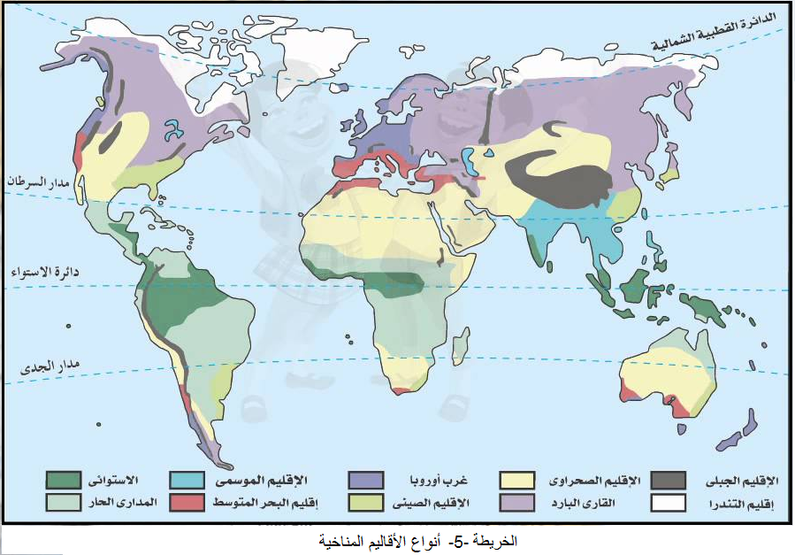

1. - المرجع السابق24،ص.267
2. - Byers,Horace Robert,1944, « General Meteorologie »,McGraw-Hill Book Company,Inc ,New York,p.78
3. - عالم نباتي سويسري (1806-1893) ،أكمل الكتاب الضخم الذي بدأه أبوه حول علم النبات
4. - المرجع السابق23،ص.184-186 بتصرف
5. - المرجع السبق 24،ص.323-402 بتصرف